

Universidade Federal de Goiás

Escola de Engenharia Elétrica, Mecânica e Computação

Ícaro Pereira Rosa Alves de Sá

**Introdução ao uso do Wireshark**

Goiânia,

2025

1. Baixando o Wireshark:

Figura 1 – Baixando wireshark pelo navegador

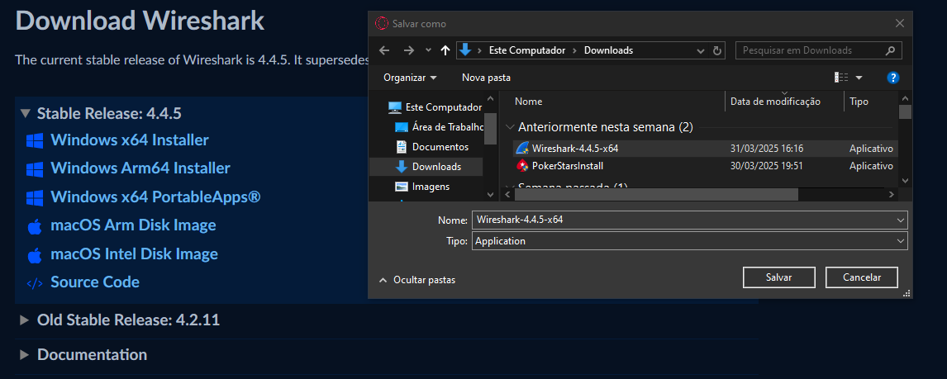

Figura 2 – Baixando componentes do Wireshark

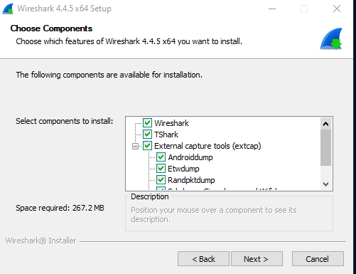

1. Executando o Wireshark:

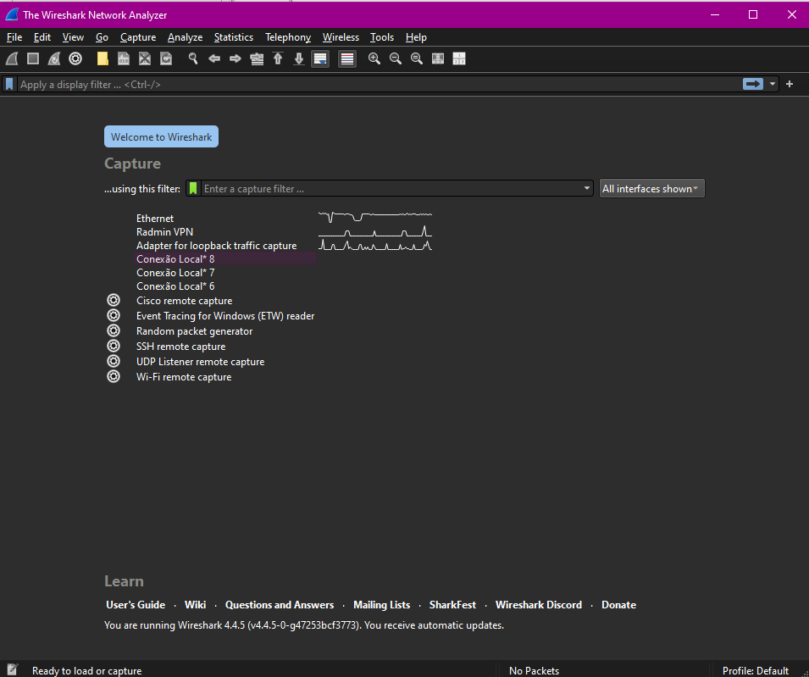Figura 3 – Tela apresentação da interface do Wireshark

1. Usando o Wireshark:

Figura 4 – Tela de interface durante recebimento de pacotes

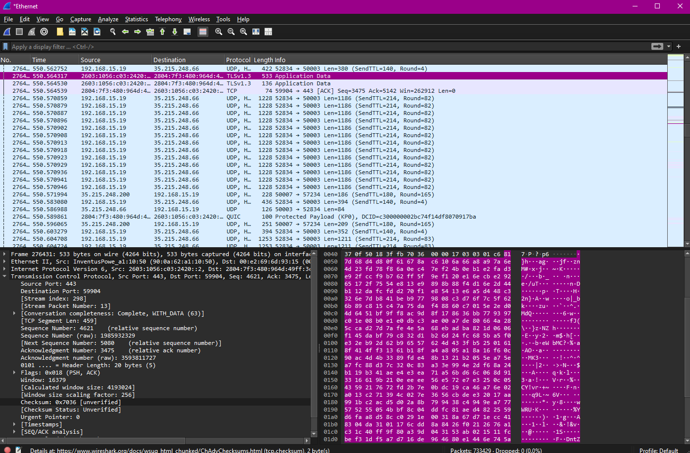

Figura 5 – Entrando em contato com servidor HTTP Gaia.cs.Umas



Figura 6 – Mostrando informações das mensagens

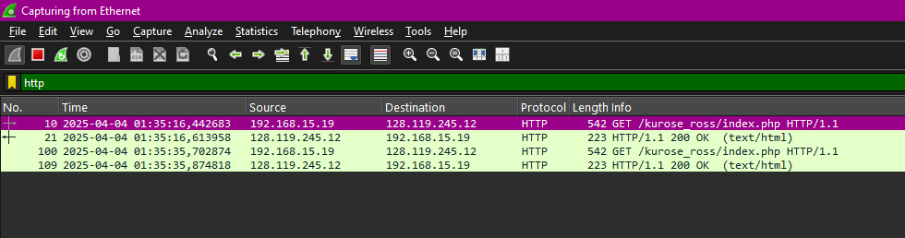

1. Objetivo Lab do Wireshark:
2. Os protocolos que recebi que foram: HTTP, QUIC, TCP, UDP, entre outros.
3. O tempo de resposta do GET até o OK foram 159,543 milissegundos
4. O endereço de internet do site **“gaia.cs.umass.edu”** é **128.119.245.12** e o endereço de internet do meu computador é **“192.168.15.19”**
5. HTTP (GET e OK)

Figura 7– Impressão da mensagem HTTP GET E HTTP OK

